SOP 10 — Persemaian, Pembibitan, & Penanaman
Untuk padi • cabai • jagung • kangkung | Dokumen operasional (siap dipakai)
Dokumen ini memastikan bibit/benih yang masuk ke lahan itu sehat, seragam, dan ‘siap tempur’. Kualitas tanam dari awal sangat menentukan hasil akhir. Kalau start sudah jelek, biasanya biaya perbaikan (pupuk/obat/tenaga) jadi lebih mahal.

Prinsipnya sederhana: lebih baik menolak benih/bibit yang meragukan, daripada membayar mahal saat gagal di tengah jalan.

Alur kerja ringkas
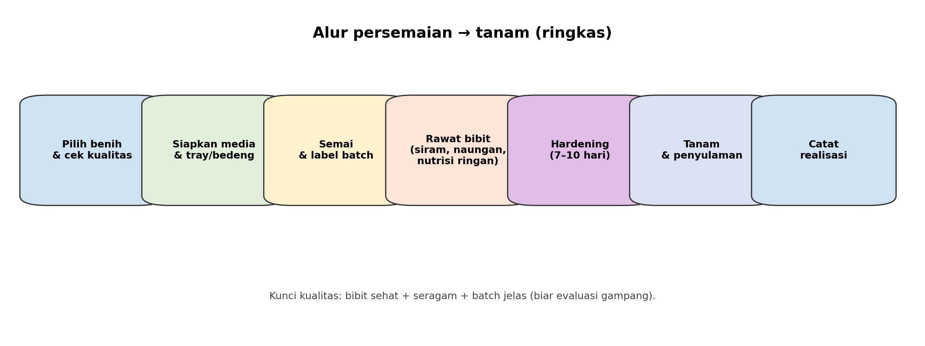

Hasil akhir yang ingin dicapai
Yang dicapai | Tanda-tanda terlihat | Bukti/catatan
Bibit/benih sehat & seragam | Pertumbuhan rata, akar aktif, daun sehat | Foto bibit + catatan batch
Tingkat hidup setelah tanam tinggi | Sedikit yang mati/layu berkepanjangan | Catatan penyulaman
Batch jelas & gampang dievaluasi | Label batch ada di semai dan di blok | Kartu batch sederhana
Tanam rapi & mudah dirawat | Barisan jelas, jarak konsisten | Foto tanam + sketsa blok

Aturan emas (biar tidak boncos)
- Benih/bibit wajib jelas sumbernya. Hindari benih ‘tanpa identitas’ untuk komoditas berisiko (misal cabai).
- Media semai harus bersih dan tidak membawa penyakit (jangan pakai media bekas tanpa penanganan).
- Setiap semai wajib diberi label batch: komoditas/varietas, tanggal semai, lokasi tray/bedeng.
- Hardening sebelum tanam itu wajib, terutama cabai: kurangi naungan & atur siram bertahap.
- Tanam saat kondisi cuaca aman (tidak panas ekstrem / tidak hujan besar) agar tingkat hidup tinggi.

Konsep jarak tanam (ilustrasi)
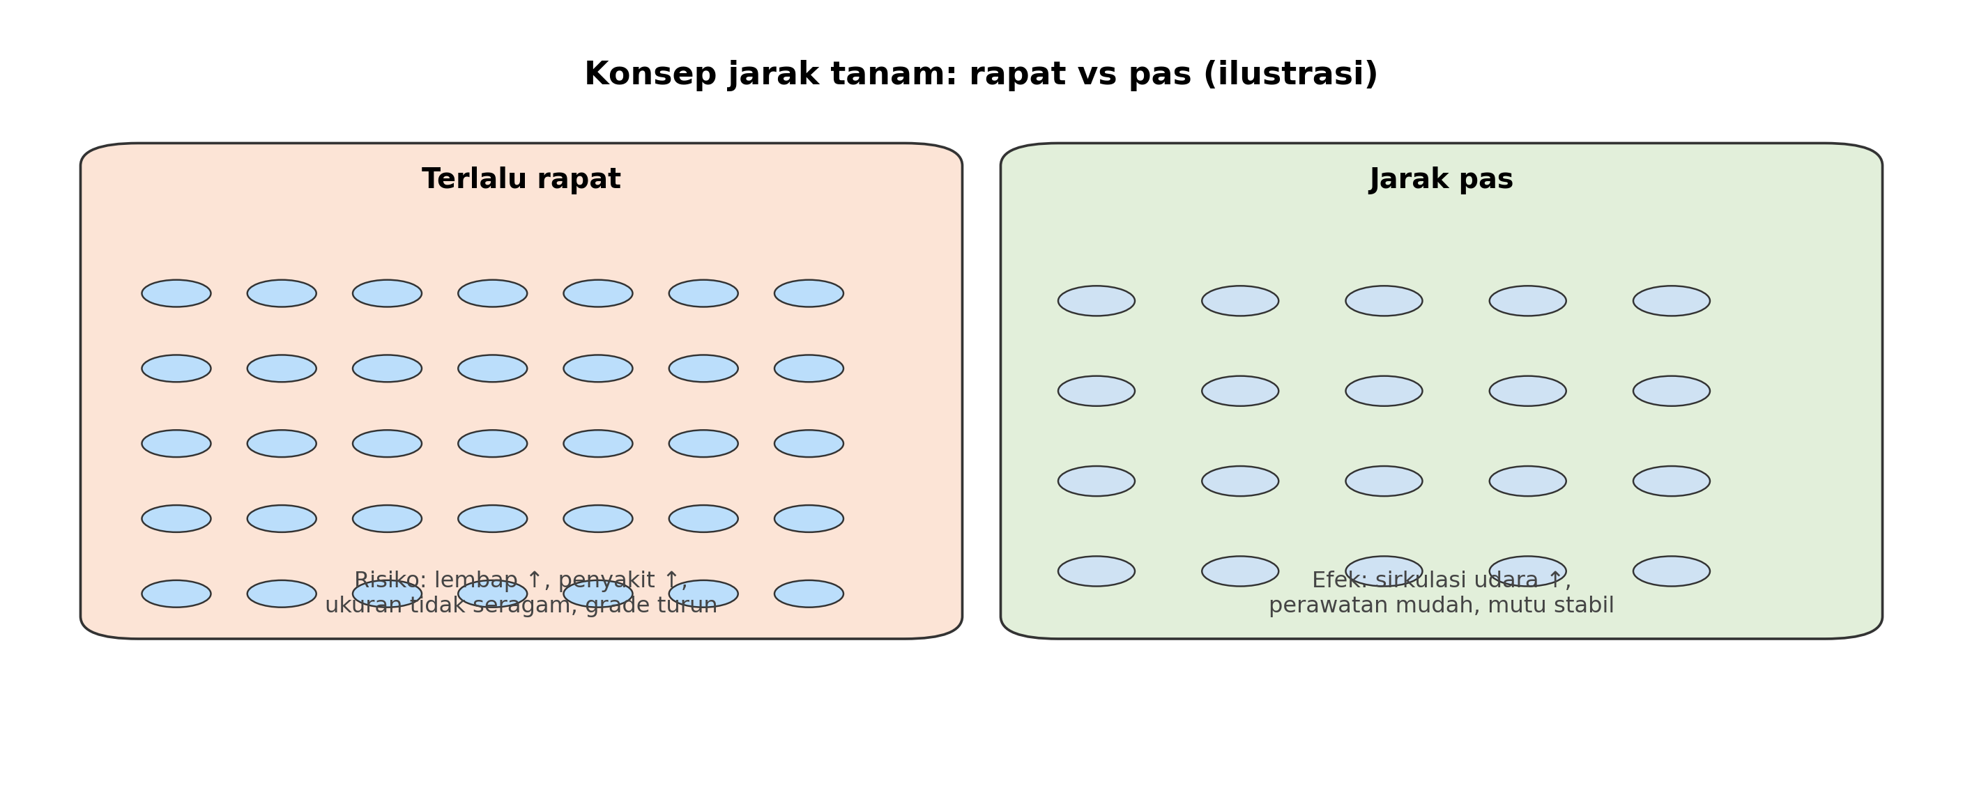

Yang perlu disiapkan
Kategori | Yang dibutuhkan | Catatan praktis
Benih/bibit | Benih bermutu / bibit sehat | Catat varietas & batch (wajib)
Media semai | Media gembur, bersih; kompos matang; sekam; cocopeat (opsional) | Media tidak becek
Wadah semai | Tray/polybag/bedeng semai | Sesuaikan skala dan tenaga kerja
Alat tanam | Tugal/cangkul kecil, tali/barisan, label, spidol | Barisan rapi = perawatan mudah
Air | Sumber air bersih untuk semai & awal tanam | Air kotor sering jadi sumber penyakit
Pencatatan | Kartu batch + foto | Tanpa catatan, susah perbaiki pola

Cara kerja yang disarankan
1) Seleksi benih/bibit (jangan kompromi)
Untuk benih:
• pastikan label jelas (varietas, kedaluwarsa).
• pilih kemasan utuh, tidak lembap.
• bila memungkinkan, lakukan uji kecambah sederhana.

Untuk bibit jadi:
• pilih yang seragam, batang kokoh, daun hijau sehat.
• hindari bibit dengan gejala penyakit atau pertumbuhan terlalu ekstrem (terlalu tua/terlalu kecil).
2) Persiapan media & semai
Media semai sebaiknya gembur, bersih, dan tidak becek. Setelah semai:
• siram halus (jangan menghantam),
• naungan seperlunya,
• lakukan penjarangan jika terlalu rapat.
3) Perawatan bibit sampai siap tanam
Perawatan bibit fokus pada:
• air: cukup lembap tapi tidak becek,
• cahaya: bertahap agar bibit tidak ‘kaget’,
• sanitasi: singkirkan bibit sakit, jaga area bersih.
4) Hardening (adaptasi) sebelum pindah tanam
Hardening dilakukan 7–10 hari sebelum tanam (terutama cabai):
• kurangi naungan bertahap,
• atur siram lebih terukur,
• cek kekokohan batang.

Output: bibit lebih tahan panas, angin, dan perubahan lingkungan.
5) Tanam di lahan (rapi + konsisten)
Sebelum tanam: siapkan barisan/lubang sesuai jarak tanam dan pastikan kelembapan tanah cukup.

Saat tanam:
• tanam tegak, jangan merusak akar,
• padatkan tanah secukupnya,
• pasang label batch di blok.

Setelah tanam: siram secukupnya dan lakukan penyulaman untuk tanaman yang mati/layu berat di 3–7 hari pertama.
Catatan spesifik per komoditas (ringkas)
Komoditas | Metode umum | Poin rawan | Tips aman
Padi | semai–pindah tanam / tanam langsung | umur bibit & pengelolaan air awal | jaga air terkontrol dan bibit tidak terlalu tua
Cabai | semai → pindah tanam | stres pindah tanam & penyakit awal | hardening wajib, tanam saat cuaca teduh
Jagung | tanam benih langsung | benih busuk saat tanah becek | pastikan drainase oke dan kedalaman tanam pas
Kangkung | tanam benih langsung / stek (tergantung jenis) | over-rapat & lembap | atur jarak, panen sesuai standar pasar

Peran & tanggung jawab
Peran | Tanggung jawab inti | Nama | Cadangan
Koordinator bibit | Menentukan batch, jadwal semai, dan kriteria bibit siap tanam
Pelaksana semai | Menyiapkan media, semai, label, rawat harian
Pelaksana tanam | Membuat barisan/lubang, tanam rapi, penyulaman
Pencatat | Mencatat batch, realisasi tanam, tingkat hidup, foto bukti

Catatan mutu & keamanan
- Pisahkan area semai dari gudang kimia/pestisida.
- Gunakan air bersih untuk semai dan awal tanam.
- Buang bibit sakit—jangan ‘diselamatkan’ karena bisa menular ke semua batch.

Versi 1.0

